**1) Doğayı oluşturan ortamları yazınız.** *(10P)*

* *Litosfer (Taş küre)*
* *Atmosfer (Hava küre)*
* *Hidrosfer (Su küre)*
* *Biyosfer (Yaşam küre)*
* *Kriyosfer (Buz küre)*

**2) Fiziki coğrafyanın alt dallarını yazınız.** *(10P)*

* *Jeomorfloji*
* *Klimatoloji*
* *Hidrografya*
* *Biyocoğrafya*
* *Toprak Coğrafyası*

**3) Coğrafi bakış açısına sahip insanların özelliklerinden iki tanesini yazınız.** *(10P)*

*Coğrafi bakış açısına sahip insan; doğal ortamda karşılaştığı olayların ortaya çıkardığı risk ve fırsatları analiz edebilir, doğal çevrenin sınırlılıkları ile insan faaliyetlerinin çevre için oluşturduğu tehditleri görebilir, haritaları kullanabilir; olay ve olguları mekânla ilişkilendirip yerel, bölgesel ve küresel olarak kavrayabilir.*

**……………………………….…………... LİSESİ 2024–2025 EĞİTİM-ÖĞRETİM**

**YILI 9. SINIF COĞRAFYA DERSİ I. DÖNEM I. YAZILI CEVAP ANAHTARI**

Ad-Soyad: …/11/2025

Sınıf: *Süre: 40 dk*

No:

**4) Orta Çağ’da Coğrafya biliminin gelişmesinde rol oynayan etkenleri yazınız.** *(5P)* **Bu çağda Coğrafya biliminin gelişmesine katkı veren kişilerden iki tanesini yazınız.** *(5P)*

*Orta Çağ’da İpek Yolu ve Baharat Yolu ticaretinin ülkeler arası siyasi, ticari, kültürel ilişkileri geliştirmesi ve büyük göç hareketleri coğrafya biliminin gelişmesinde rol oynayan etkenler olmuştur.*

*Bu çağda matematik, astronomi gibi alanlarda çalışan Harizmi, Biruni, İbni Haldun, Muhammed İdrisi gibi bilim insanları; İbni Battuta ve Mesudi gibi seyyahlar coğrafya bilimine katkı veren eserler yazmıştır.*

*Bir grup bilim insanı; küresel iklim değişikliğinin Grönland, Kanada ve Alaska’da deniz seviyesi, buzullar ve canlı yaşamı üzerindeki etkileriyle ilgili araştırma yapmıştır. Söz konusu araştırmacılar, yaptıkları çalışma sonunda doğadaki değişimleri saptayarak çalışma alanının haritasını en az hatayla çizmek istemişlerdir.*

**5) Çalışmada çizilecek harita için hangi projeksiyon tercih edilmelidir?** *(10P)*

*Grönland, Kanada ve Alaska’nın haritasını en az hatayla çizmek için düzlem projeksiyon yöntemi tercih edilmelidir.*

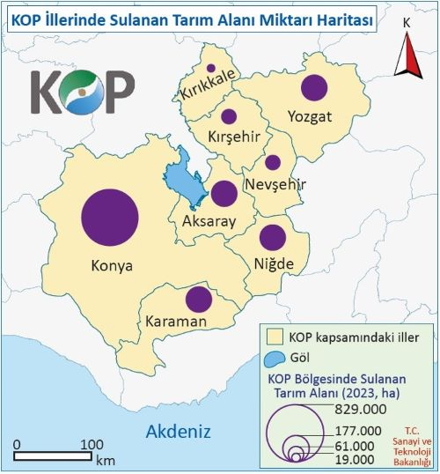

*Konya Ovası Projesi (KOP) kapsamındaki illerde sulanan tarım*

*alanı miktarı oransal olarak yandaki haritada gösterilmiştir.*

**6) Aşağıdaki soruları haritaya göre cevaplayınız.**

* **Haritada hangi dağılış yöntemi kullanılmıştır?** *(10P)*

*Oransal Sembol Haritası kullanılmıştır.*

* **Aksaray’da 2023 yılında sulanan tarım alanı kaç hektardır?** *(10P)*

***177.000 hektar***

**7) Oryantiring (yönbul), bir bölgenin haritasını kullanarak belirli hedeflere sırasıyla ve en hızlı şekilde ulaşmanın amaçlandığı bir spordur. Bu spor hem harita okuma, araziyi algılama, hızlı düşünme, problem çözme gibi zihinsel becerilerin gelişmesine hem de bedensel gelişime katkı sağlar.**

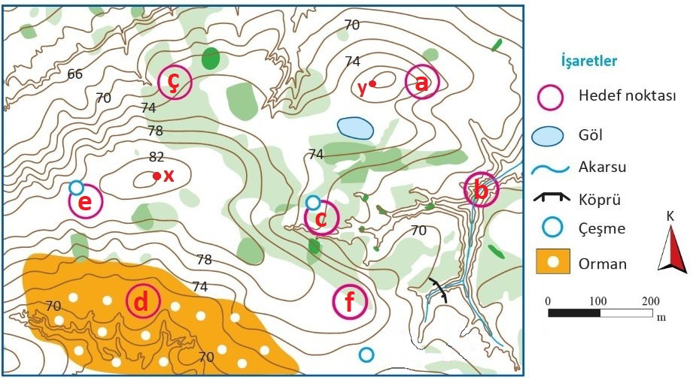

* **Aşağıda verilen ipuçları ile oryantiring haritasındaki hedef noktalarını eşleştiriniz.** *(20P)*

**a)** Sırt üzerinde yer alır.

**b)** Akarsu vadisi içinde yer alır.

**c)** “b” hedefine 300 m kuş uçuşu uzaklıkta, çeşmenin yanında yer alır.

**ç)** “c” hedefinin kuzeybatı yönünde yer alır.

**d)**  Orman alanı içinde yer alır.

**e)** 80-82 m izohipsleri arasında yer alan ve haritada yükseltisi en fazla olan hedeftir.

**f)** Gölün güneyinde, ormanlık alanın doğusunda yer alır.

* **Oryantiring haritası kaç metre aralıklarla çizilmiştir?** *(5P)**2 metre aralıklarla çizilmiştir.*
* **x ve y noktaları arasındaki yükselti farkı kaç metredir?** *(5P)**84-78= 6 metredir.*